TRANQUILLITE DE NUIT


Stéphane  LE FOLL  Président de  Le Mans Métropole | Fabienne  LABRETTE-MENAGER  Présidente de  Sarthe Habitat | Marie-Christine  POUPINEAU  Présidente de  Le Mans  Métropole Habitat
Gonzague  NOYELLE  Directeur Général de  Podeliha | Bruno  BATAILLE  Directeur Interrégional de  CDC Habitat Grand Ouest | Fabienne  DELCAMBRE  Directeur Général de  Le Mans  Métropole Habitat
en présence de
Bruno
BLIN
Président de Médiaction

ont le plaisir de vous convier à la signature du groupement
de commande TRANQUILLITÉ RÉSIDENTIELLE DE NUIT
Jeudi 24 octobre 2019 à14h30
salle Emeraude - 37, rue de l’Estérel - Le Mans

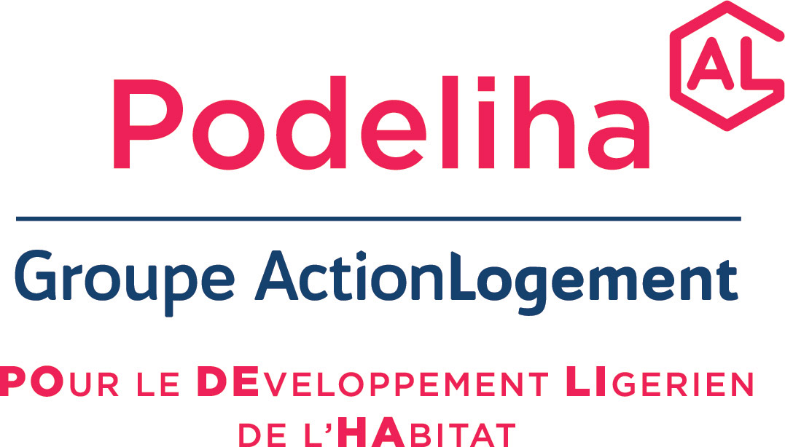


De quoi s’agit-il ?

Les bailleurs sociaux sont acteurs de la tranquillité résidentielle et partenaires de la sécurité grâce aux actions qu’ils mènent dans les quartiers, favorisant ainsi le bien vivre ensemble.

La tranquillité résidentielle nécessite des moyens humains dédiés, tel que les Chargés de Vie sociale, Agents de Médiation, Conseillères Sociales ou la création de nouveaux métiers comme Référent Tranquillité Résidentielle.

Les bailleurs sociaux développent des actions autour de :

- la prévention situationnelle (ex : mise en place de portiers sécurisés – digicode)
- le développement partenarial
- la médiation de nuit

C’est pourquoi aujourd’hui, 4 bailleurs sociaux mutualisent leurs ressources pour agir ensemble en réalisant un groupement de commande.

Comment ça marche ?

Dans le cadre de sa stratégie de tranquillité résidentielle, Le Mans Métropole Habitat a mis en place un système de gardiennage et de médiation de nuit, avec la société Mediaction.

En 2016, ce principe s’est élargi à d’autres bailleurs (F2M et SAMO) sous la forme d’un groupement de commande permettant de mutualiser les prestations.

Le Mans Métropole Habitat est le coordonnateur de ce groupement de commande intégrant dans le dispositif Sarthe Habitat, Podeliha (anciennement F2M) et CDC Habitat social (anciennement SAMO). Celui-ci démarrera le 1er novembre 2019 pour une durée d’un an, renouvelable deux fois maximum par tacite reconduction.

Mais encore ?

➔Mediaction assure des prestations de gardiennage et de médiation à destination de l’ensemble des locataires du patrimoine (parties communes et abords immédiats des immeubles) avec des rondes et une permanence téléphonique tous les soirs, week-end et jours fériés compris.

➔Ces missions de gardiennage et de médiation couvrent une amplitude horaire stratégique adaptée selon les périodes de l’année : 19h-00h00 du 1er novembre au 31 mars, et 19h-01h00 du 1er avril au 31 octobre.

➔Mediaction met à disposition une permanence téléphonique active 24h/24, 7 jours/7, 356 jours/an, avec un numéro dédié : 07 61 45 24 05 ou 09 83 03 57 51*

➔La démarche s’articule autour d’un périmètre d’adresses identifié communiqué à la société Médiaction qui organise les rondes de nuit.

➔Le Mans Métropole Habitat et Podeliha ont également choisi de proposer une permanence téléphonique uniquement et destinée à l’ensemble des locataires sur Sargé-lès-Le Mans, Arnage, Ruaudin et Mulsanne.

➔Par ailleurs, Mediaction adressera à chacun des bailleurs par email, des rapports quotidiens.

➔Le travail de Médiaction s’appuie sur des procédures et modes opératoires

*ATTENTION : La communication sur le 07 61 45 24 05 vous sera facturée au prix d’un appel vers un portable, prix variables selon votre opérateur. La communication vers la ligne fixe 09 83 03 57 51 vous sera également facturée, prix variables selon votre opérateur.

